四川汶川地震灾区气象服务专报

http://www.sina.com.cn 2008年05月26日 14:25 新浪汽车
字号设置：[ 大 中 小 ]
中国气象局中央气象台发布四川汶川地震灾区气象服务专报
四川地震灾区将出现震后最强降雨并伴有雷电
一、天气实况
24日08时-25日08时，地震灾区以多云转阴天为主；25日早晨，四川北川、汶川、都江堰、绵竹汉旺镇开始出现间歇性的小雨或阵雨，但雨量较小，一般小于1毫米。
24日白天，四川震中及附近地区最高气温26-28℃，帐篷内最高气温为28-32℃；甘肃陇南、陕西南部最高气温有30-35℃，其中陕西安康达到36℃，帐篷内最高气温35-40℃。24-25日，位于盆地边缘的安县、绵阳、绵竹、什邡、成都等地持续轻雾，能见度一般有3-8千米。安县今天早晨大雾笼罩，能见度仅有600-800米。
二、天气预报
未来一周地震灾区：25日夜间至26日白天将有中到大雨，局地暴雨天气，并伴有雷电；27-28日为多云间晴天气；29-30日，阴有小雨。具体预报如下：
25日下午，四川、甘肃南部、陕西南部等地震灾区将出现小雨。四川理县、汶川、茂县、都江堰、绵竹的降雨量为1-5毫米；四川北川、青川以及甘肃徽县、文县、陕西略阳的降雨量为5-10毫米，并伴有雷电天气，请注意防范(图1)。
25日夜间至26日白天，四川、甘肃南部、陕西南部等地震灾区将出现一次中到大雨、局地暴雨天气，并伴有短时雷雨大风等强对流天气。四川北川(包括堰塞湖地区)、理县、汶川、都江堰、茂县、绵竹的降雨量为20-60毫米，青川、广元的降雨量为8-20毫米，甘肃文县、陕西宁强和略阳的降雨量为3-10毫米(图2)，上述地区伴有短时雷雨大风天气(图3)，请注意采取帐篷的防风防雷措施。
26日夜间，四川地震灾区有小雨。
27-28日，四川、甘肃南部、陕西南部等地震灾区以多云间晴天气为主。
29-30日，四川地震灾区阴有小雨。
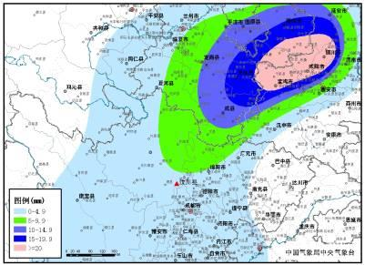
图1 汶川地震灾区降雨量预报图(25日12时－25日20时)
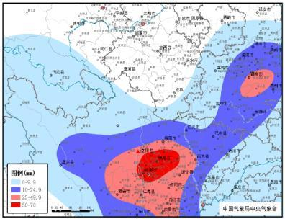
图2 汶川地震灾区降雨量预报图(25日20时－26日20时)
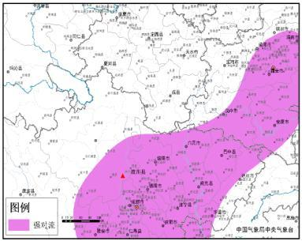
图3 汶川地震灾区强对流潜势落区预报图(25日20时－26日20时)
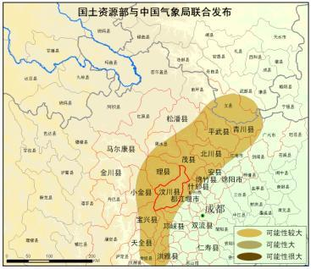
图4 汶川地震灾区地质灾害气象等级预报图（25日12时－26日12时）
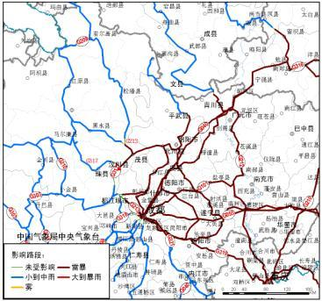
图5 汶川地震灾区主要公路天气影响预报图（25日12时-26日12时）

四川汶川地震灾区气象服务专报(2)

http://www.sina.com.cn 2008年05月26日 14:25 新浪汽车
字号设置：[ 大 中 小 ]
四川省汶川天气预报
时段 |  | 天气 | 降雨量  （毫米） | 气温  (℃) | 风向风力 | 总云量（成） | 云底高度（米） |  |  | 能见度  （公里）
25日 | 下午 | 多云转雷雨 | 4-8 | 16-25 | 偏北风  2-3级 | 5-8 |  | 1200-1800 |  | 10-15
25日 | 夜间 | 中雨 | 5-11 | 21-16 | 偏北风  3-4级 | 6-10 |  | 900-1800 |  | 10-15
26日 | 白天 | 中雨 | 5-10 | 17-23 | 东南风3-4级
26日 | 夜间 | 阵雨转阴 | 1-5 | 20-15 | 东南风3-4级
27日 |  | 多云间晴 | 0 | 16-27 | 东南风2级
28日 |  | 晴 | 0 | 16-27 | 东南风2级
29日 |  | 阵雨 | 1-5 | 16-25 | 偏北风2-3级
30日 |  | 多云有阵雨 | 1-3 | 16-24 | 东南风2-3级
31日 |  | 多云 | 0 | 15-26 | 东南风2-3级

四川省茂县天气预报
时段 |  | 天气 | 降雨量  （毫米） | 气温  (℃) | 风向风力 | 总云量（成） | 云底高度（米） | 能见度  （公里）
25日 | 下午 | 多云转  雷雨 | 4-9 | 14-25 | 偏东风3-4级 | 5-8 | 1200-2000 | 10-15
25日 | 夜间 | 中雨 | 6-11 | 20-14 | 偏东风3-4级 | 7-10 | 900-1500 | 10-15
26日 | 白天 | 中雨 | 5-10 | 14-20 | 偏东风3-4级
26日 | 夜间 | 阵雨转阴 | 1-5 | 20-13 | 偏东风3-4级
27日 |  | 多云转晴 | 0 | 14-26 | 偏东风2-4级
28日 |  | 晴 | 0 | 14-26 | 偏东风3-4级
29日 |  | 阵雨 | 1-5 | 14-22 | 偏东风2-4级
30日 |  | 多云有阵雨 | 1-4 | 14-23 | 偏东风2-4级
31日 |  | 多云 | 0 | 14-24 | 偏东风2-4级

四川省都江堰天气预报
时段 |  | 天气 | 降雨量  （毫米） | 气温  (℃) | 风向风力 | 总云量（成） | 云底高度（米） |  |  | 能见度  （公里）
25日 | 下午 | 多云转雷雨 | 5-10 | 18-26 | 偏北风  1-2级 | 6-10 |  | 800-1500 |  |  | 6-10
25日 | 夜间 | 中雨 | 10-20 | 23-17 | 偏北风  3-4级 | 7-10 |  | 800-1500 |  |  | 4-8
26日 | 白天 | 中雨 | 8-15 | 17-23 | 偏北风3-4级
26日 | 夜间 | 阵雨 | 3-8 | 23-16 | 偏北风3-4级
27日 |  | 多云间晴 | 0 | 16-28 | 南风2级
28日 |  | 多云转阵雨 | 1-3 | 16-28 | 南风1-2级
29日 |  | 阵雨转多云 | 1-5 | 15-27 | 偏北风1-2级
30日 |  | 多云 | 0 | 16-27 | 南风1-2级
31日 |  | 多云 | 0 | 16-28 | 东南风1级
四川省成都市区天气预报
时段 |  | 天气 | 降雨量（毫米） | 气温  (℃) | 风向风力 | 总云量（成） |  |  | 云底高度（米） |  |  | 能见度  （公里）
25日 | 下午 | 多云转  雷雨 | 5-10 | 17-26 | 偏北风1-2级 |  | 5-9 |  |  | 800-1600 |  |  | 5-10
25日 | 夜间 | 中雨 | 10-20 | 24-17 | 偏北风2-3级 |  | 7-10 |  |  | 800-1600 |  |  | 3-7
26日 | 白天 | 中雨 | 8-15 | 17-23 | 偏北风3-4级
26日 | 夜间 | 阵雨 | 4-9 | 23-16 | 偏北风3-4级
27日 |  | 多云间晴 | 0 | 16-28 | 偏南风1级
28日 |  | 多云转阵雨 | 1-2 | 16-28 | 偏南风1级
29日 |  | 阵雨转多云 | 1-2 | 16-26 | 偏北风1-2级
30日 |  | 多云 | 0 | 17-27 | 南风1-2级
31日 |  | 多云 | 0 | 18-27 | 偏南风1级

四川省北川天气预报
时段 |  | 天气 | 降雨量  （毫米） | 气温  (℃) | 风向风力 | 总云量（成） | 云底高度（米） | 能见度  （公里）
25日 | 下午 | 多云转  雷雨 | 5-10 | 17-27 | 偏北风1-2级 | 5-10 | 900-1500 |  | 5-10
25日 | 夜间 | 中雨 | 8-18 | 24-17 | 偏北风  2 -3级 | 6-9 | 900-1500 |  | 4-7
26日 | 白天 | 中雨 | 6-12 | 16-24 | 偏北风3-4级
26日 | 夜间 | 阵雨 | 5-10 | 23-16 | 偏北风3-4级
27日 |  | 多云间晴 | 0 | 16-28 | 偏南风1级
28日 |  | 多云转阵雨 | 1-2 | 16-27 | 偏南风1级
29日 |  | 阵雨转  多云 | 2-5 | 15-28 | 偏北风1-2级
30日 |  | 多云 | 0 | 16-27 | 偏南风1-2级
31日 |  | 多云 | 0 | 17-29 | 偏南风1级

四川省青川天气预报
时段 |  | 天气 | 降雨量  （毫米） | 气温  (℃) | 风向风力 | 总云量（成） |  | 云底高度（米） |  | 能见度  （公里）
25日 | 下午 | 多云转雷雨 | 5-10 | 16-26 | 偏北风1-2级 | 6-10 | 900-1700 |  |  | 5-10
25日 | 夜间 | 中雨 | 6-18 | 23-16 | 偏北风2-3级 | 6-10 | 900-1700 |  |  | 3-7
26日 | 白天 | 中雨 | 6-12 | 16-24 | 偏北风3-4级
26日 | 夜间 | 阵雨 | 5-11 | 23-16 | 偏北风3-4级
27日 |  | 多云间晴 | 0 | 16-28 | 偏南风1级
28日 |  | 多云转阵雨 | 1-3 | 16-27 | 偏南风1-2级
29日 |  | 阵雨转  多云 | 2-5 | 15-26 | 偏北风1-2级
30日 |  | 多云 | 0 | 16-27 | 偏南风1-2级
31日 |  | 多云 | 0 | 17-28 | 偏南风1级

甘肃省文县天气预报
时段 |  | 天气 | 降雨量  （毫米） | 气温  (℃) | 风向风力
5月25日 | 白天 | 小雨 | 3－8 | 20－27 | 偏南2－3级
5月25日 | 夜间 | 中雨 | 10－20 | 19－22 | 偏南2－3级
5月26日 | 白天 | 小雨 | 5－8 | 19－29 | 偏北1－2级
5月26日 | 夜间 | 阵雨 | 1-3 | 18－27 | 偏北1－2级
5月27日 | 白天 | 阵雨 | 3-8 | 21-29 | 偏北1－2级
5月27日 | 夜间 | 阵雨 | 1-3 | 21-27 | 偏北1－2级
5月28日 |  | 晴间多云 | 0 | 20－30 | 偏南1-2级
5月29日 |  | 阵雨 | 0－3 | 16－26 | 偏北1-2级
5月30日 |  | 多云 | 0 | 16－27 | 偏北1-2级
5月31日 |  | 多云 | 0 | 15-27 | 偏北1-2级

